Tweelichamenprobleem. Planeetbeweging. Wetten van Kepler.

De zon S (massa M) en de Planeet S (massa m) bevinden zich op een afstand SP=r van elkaar (fig.1). Ze trekken elkaar aan volgens de wet van Newton met een attractiekracht:
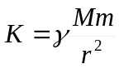
Hierdoor ondervindt P van S een versnelling a₁ in de richting PS van een bedrag a₁=(γM/r²).
S ondervindt van P een versnelling a₂ in de richting SP, gelijk aan a₂=(γm/r²).
De relatieve versnelling van P ten opzichte van S bedraagt dan
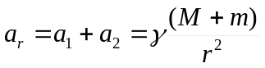.
Deze is gericht van P naar S. Kiest men een rechthoekig coördinatenstelsel (in het vlak van de beweging) met S als oorsprong, en de richting van de X-as willekeurig, dan zijn de componenten van de versnelling van P in X- en Y-richting achtereenvolgens
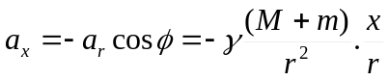,
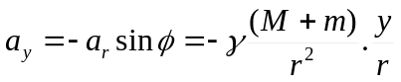,
Waarin Ф de hoek tussen de voerstraal r=SP en de positieve X-as voorstelt.

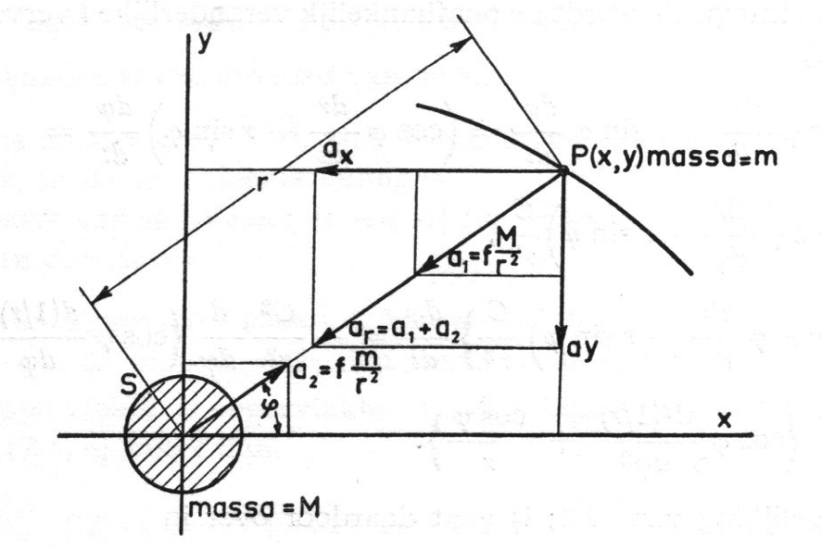
Fig.1

De differentiaalvergelijkingen van de beweging van P ten opzichte van S zijn dan
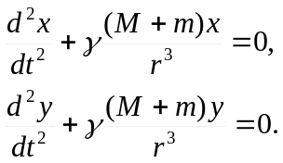 (1)

Uit het stelsel (1) volgt
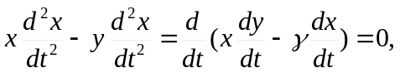
dus na integratie
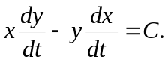 (2)
De meetkundige fysische betekenis van deze integratieconstante C wordt reeds voor een deel duidelijk door invoering van poolcoördinaten
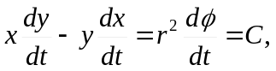 of 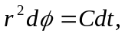 (3)
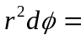 tweemaal het oppervlakte-element doorlopen door de voerstraal in dt seconden. Uit (3) volgt 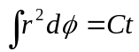= tweemaal de sector (of het Perk) door de voerstraal in t seconden doorlopen. (4)
Door (4) wordt de beroemde perkenwet= tweede wet van Kepler in de traditionele telling uitgedrukt:
De oppervlakte van het perk dat door de voerstraal wordt beschreven, is recht evenredig met de daarvoor benodigde tijd.
De constante C uit (3) en (4) draagt de naam van perkenconstante. Voor de verdere integratie wordt de onafhankelijk veranderlijke t vervangen door , volgens (3)
De eerste vergelijking van (1) gat daardoor over in

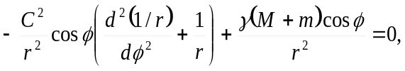
of
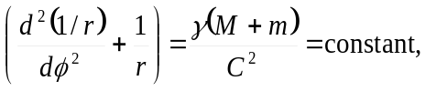 (5)
Het resultaat is een gewone volledige differentiaalvergelijking van de tweede orde in1/r, met constante coëfficiënten. (De tweede vergelijking van (1) voert tot hetzelfde resultaat.) De integratie van (5) levert
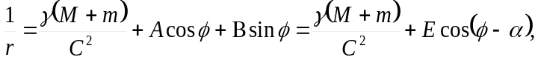 (6)
waarin A, B, E en α nieuwe integratieconstanten voortellen. In plaats van C en E worden twee nieuwe constanten α en e ingevoerd, bepaald door
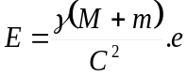 (7a)
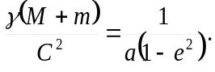 (7b)
De uitkomst (6) wordt dan

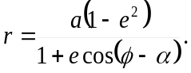 (8)
Dit is de poolvergelijking van een kegelsnede, waarvan het éne brandpunt samenvalt met de pool S. In het normale geval is e < 1. Dan wordt de kegelsnede een ellips. De betekenis van de parameters a en e is duidelijk.
(8a)
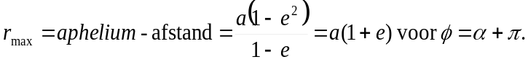 (eigenlijk ABS(e)) (8b)
Dus
a is de lengte van de halve grote as van de ellips,
e is de numerieke excentriciteit van de ellips.

De halve kleine as 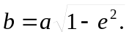 Het resultaat wordt uitgedrukt door de eerste wet van Kepler, in de traditionele telling:
De baankromme van de planeet is een ellips, waarvan één van de brandpunten wordt ingenomen door de zon.

De betekenis van de perkenconstante C kan nu worden verduidelijkt. Noemt men de omlooptijd van de planeet =T, dan wordt in de tijd T een perk beschreven waarvan de oppervlakte = oppervlakte van de ellips = 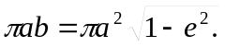 Uit de perkenwet (4) volgt dan
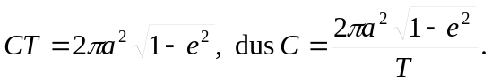 (9)
Tenslotte volgt uit (9) en (7b)
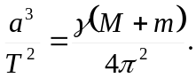 (10)
Deze vergelijking geeft in verbeterde vorm de derde wet van Kepler aan. In de regel wordt deze wet in elementaire leerboeken der kosmografie aldus geformuleerd:
Bij de verschillende planeten verhouden zich de kwadraten der omloopstijden als de derdemachten der halve grote assen.
Wanneer dus de halve grote assen van twee planeten a₁ en a₂ zijn en de overeenkomstige omloopstijden T₁ en T₂, dan zou volgens de derde wet van Kepler in deze primitieve vorm
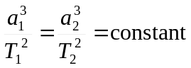
moeten zijn. Het blijkt echter uit (10) dat deze uitkomst niet van planeet tot planeet constant is, maar afhankelijk is van de individuele massa der planeet. Als de massa’s der betrokken planeten m₁ en m₂ zijn, dan is
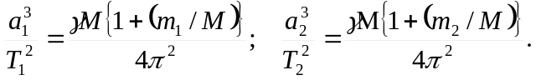
Beide uitkomsten verschillen echter zeer weinig van de constante waarde 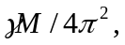 omdat in het ergste geval (Jupiter) (m/M) < 0.001 is, zodat de factor 1+(m/M) ∞ 1 is. Uit de aard der zaak is hierbij afgezien van de zeer geringe storingsinvloed die beide planeten op elkaar uitoefenen.

Het bepalen van de curve van een planeet als de positie op de X-as en Y-as en de snelheden Vx en Vy bekend zijn.
De curve is dus gebaseerd op vergelijk (8)
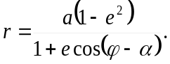
De posities en de snelheden op een bepaald tijdstip noemen we: Xo, Yo, Vxo en Vyo. De onbekenden a, e, φ en α moeten dus uitgedrukt worden in deze beginwaarden.
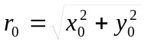
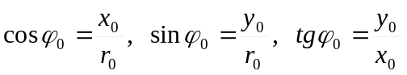. Dus 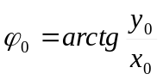
(In het onderstaande worden voor het gemak de indices (o) weggelaten. De formules blijven n.l. universeel geldig en de beginvoorwaarden kunnen later ingevuld worden.)
Uit 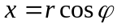 en 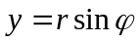 kan afgeleid worden:
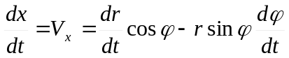 (11)

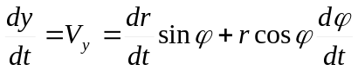
(12)
Hieruit volgen:
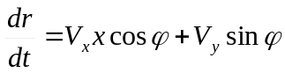 (13)

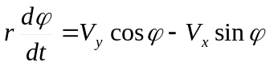 (14)
Differentiëren van (8) geeft:
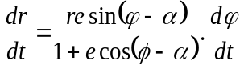 (15)
Verder is uit (2):
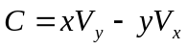 (16)
Uit (7b)
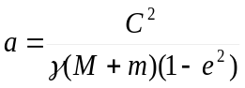 (17)

Uit (13), (15) en (15):
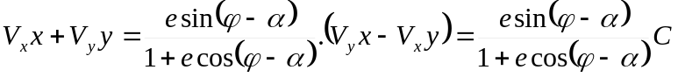

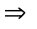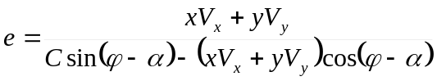 (18)
Vanuit (8) en (17):
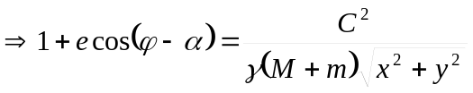
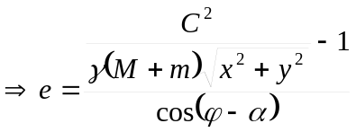 (19)
Uit (18) en (19):
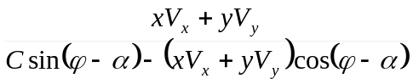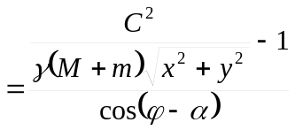

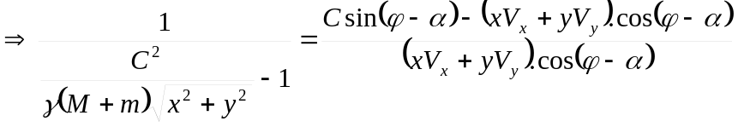
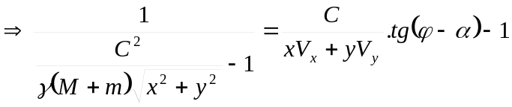
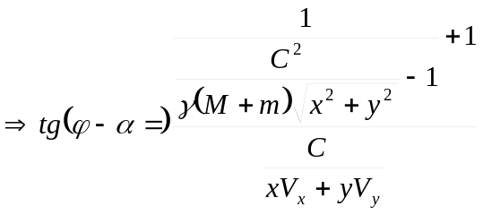
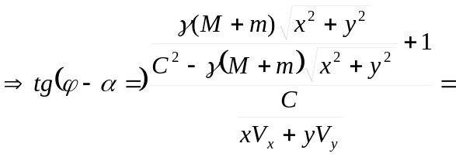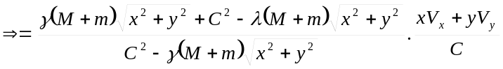
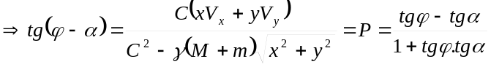
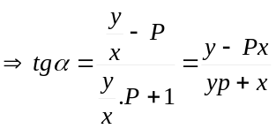 (20)
Dus hierbij is gesteld: 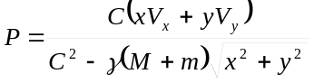

Uit (20):
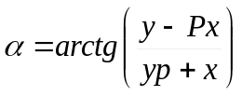 (21)

Afleiding om snelheid van de planeet te bepalen.
Afgeleide van (8):
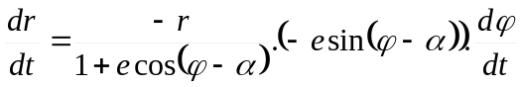 (22)

Uit (11) en (22):

Uit (12) en (22):

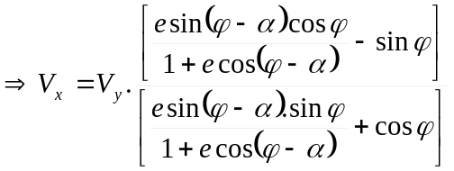

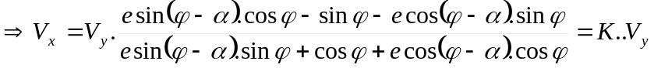 (23)

uit (16) en (23):
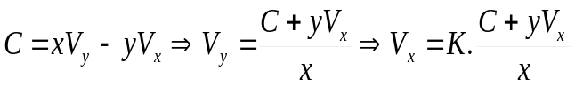

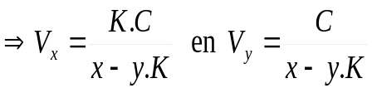

Ellips relateren aan de inputgegevens: langste afstand; Rmax, en de kortste afstand; Rmin (of eventueel aan de omlooptijd T)

Uit (8a) en (8b):
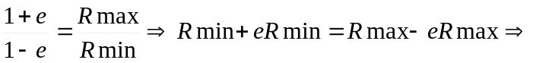

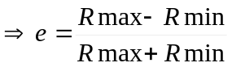 en 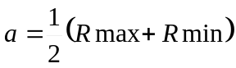 (23)

Uit (7b):
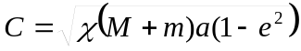 en 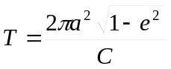

Hiermee kan de curve beschreven worden.

Nu als de afstand (Rmax) bekend is en de omlooptijd.

Uit (10) volgt:

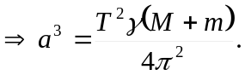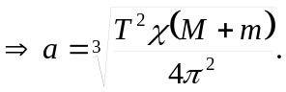

Uit (23) volgt:

